# Mô hình

Mô hình theo cơ chế pubsub:

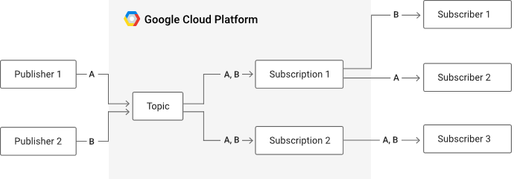

Publisher: Người phát tin nhắn

Subscriber: Người nhận tin nhắn

Ví dụ : Nhóm chát

Nhóm chat là một topic

Các thành viên trong nhóm chat là subscibers

Khi một người trong nhóm gửi tin (publisher) thì các thành viên trong nhóm sẽ nhận được tin nhắn

# Chức năng tại client

* Kết nối
* Tạo topic
* Hủy topic : Khi đó là người topic
* Lắng nghe topic
  + Tin nhắn
  + Topic mới tạo
  + Topic bị hủy
* Gửi tin nhắn

# Thư viện kết nối

C#

Js